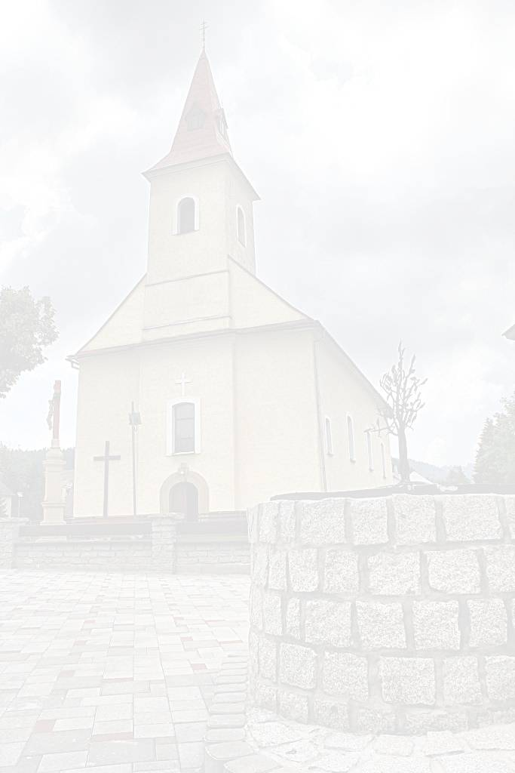
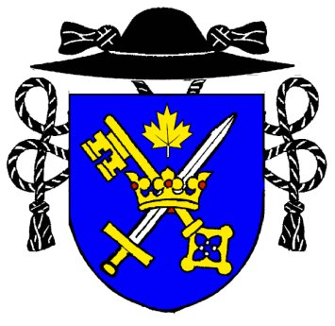 F A R S K É O Z N A M Y 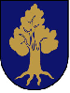
E-mail: makov@dcza.sk Bežný účet farnosti
Telefón: 041 / 43 64 313 SK 35 0900 0000 0003 1146 5112
Mobil: + 421 902 452 652

Deň | Farský kostol MAKOV 25. nedeľa - 21.9.2025.
Pondelok  22.9. 2025 | 18.00 hod. + Anna Revajová. 15.00 hod – DSS.
Utorok  23.9. 2025 | 18.00 hod. + Veronika Gašparíková. Sv. Pia z Pietrelčiny, kňaza
Streda  24.9. 2025 | 18.00 hod. + Miloš. Modlitby matiek.
Štvrtok
25.9. 2025
Piatok  26.9. 2025 | 18.00 hod. + Mária + Milan + Anna + Rudolf.
Sobota  27.9. 2025 | 7.30 hod. + Miloš. Sv. Vincenta de Paul, kňaza
Nedeľa  28.9. 2025 | 8.00 hod. + Ján Marčiš.  10.30 hod. + Anna + Rudolf Skukalek. 26. nedeľa cez rok
Upratovanie kostola: v sobotu po sv. omši - Makov Potok č. 1 - 35. Vďaka.
Modlitby matiek budú v stredu po sv. omši.
Vďaka za milodary pri osobnom stretnutí, pri upratovaní kostola, u Greguši a v pokladničkách.
V dnešnú nedeľu bude zbieka pre kňazský seminár, vďaka za milodary.
Veľa Božích milostí prajem všetkým oslávencom v týchto dňoch – narodeniny, meniny a ostatné výročia.
Kalendáre na rok 2026 stolové – zakúpiť si môžete vzadu v kostole za 3 eurá.
Niečo z vašej úrody zo záhrady prineste do kostola - na poďakovanie za úrodu a výzdobu pred oltár.
V košíčkoch vám úrodu požehnám – ešte v stredu pri sv. omši.
Po sv. omši si deti prídu pre podpis a nálepku.
Program púte mužov na Živčákovej je na nástenke kostola.
Kríž s myšlienkou od sr. Zdenky si môžete zakúpiť za 10 €. vzadu v kostole.

Požehnaný čas prajem !
h

